Работу выполнила: Михеева Милана
1 класс В МБОУ «Гимназия №42»
Руководитель:
Змазнева Светлана Евгеньевна,
Учитель начальных классов ыполнил: Михеев Марк
3 класс В
МБОУ «Гимназия №42»
Руководитель: Глухова
Татьяна Анатольевна
Учитель начальных классов ту выполнил: Михеев Марк
3 класс В
МБОУ «Гимназия №42»
Руководитель: Глухова
Татьяна Анатольевна
Учитель начальных классов
Барнаул 2019
Гречиха как основа здорового образа жизни современного человека

Оглавление……………………………………………………………………………………………..1
Введение…………………………………………………………………………………………………2
I. Полезные свойства гречневой крупы…………………………………………..4
1. Что такое гречиха, ее происхождение…………………………………………………………..4
2. Полезные свойства гречневой крупы. Химический состав гречихи…………….5
3. Получение меда……………………………………………………………………………………………..6
4. Употребление в пищу……………………………………………………………………………………..7
5. Применение в медицине……………………………….……………………………………………….7
II. Гречиха как основа здорового образа жизни современного человека…………………………………………………………………………………………………………….9
1. Анализ потребления гречневой крупы среди школьников и их родителей...9
2. Анализ предложения блюд из гречневой крупы в местах общественного питания…………………………………………………………………………………………………………………………………..12
3. Новый взгляд на гречневую крупу. Fusion-кухня. Составление книги
рецептов………………………………………………………………………………………………………………………………...13
4. Проращивание зеленой гречки……………………………………………………………………………..15
5. Полезные свойства лузги гречихи и ее использование в повседневной
жизни……………………………………………………………………………………………………………………………………..17
a. Подушки с гречневой лузгой…………………………………………………………………………..17
b. Игрушки-антистресс…………………………………………………………………..……………………19
Заключение……………………………………………………………………………………………..21
Использованная литература и интернет-источники…………….………………..22
Приложения……………………………………………………………………………………………23

Введение
Здоровье современного человека зависит от многих факторов: физической активности, экологии, образа жизни. Одним из важнейших факторов является рациональное правильное питание, который действует «изнутри» нас.
Я заметила, что большинство моих сверстников часто употребляют фаст-фуд. Мне стало интересно, чем можно заменить вредную пищу, что можно предложить, как вкусную и полезную альтернативу.
Алтайский край является сельскохозяйственным краем. Алтайский край – житница не только Сибири, но и всей страны. Это крупнейший производитель зерна в Российской Федерации. Зерновое поле Алтая является самым большим в России. Разнообразие почвенно-климатических зон на территории края позволяет сельхозпроизводителям выращивать не только пшеницу, но и широкий спектр других зерновых культур, таких как ячмень, рожь, овес, просо, гречиху и зернобобовые. [3]
Так как я очень люблю гречневую крупу в различных видах, я решила провести исследование и выяснить, чем полезна гречневая крупа, какие блюда можно из нее приготовить, как еще можно использовать гречиху.
Гипотеза исследования:
1. Блюда из гречневой крупы могут стать основой здорового питания своевременного человека.
2. Блюда из гречневой крупы очень разнообразны, вкусны и полезны, и ими вполне можно заменить вредный фаст-фуд.
Задачи исследования:
- Изучить литературу по данной теме.
- Выяснить, что такое гречневая крупа, ее полезные свойства.
- Изучить блюда, которые можно приготовить из гречневой крупы.
- Попробовать приготовить блюда, которые могут стать альтернативой вредной пище.
- Посмотреть, как еще может использоваться гречиха.
Объектом исследования является полезные свойства гречихи, предметом исследования - использование полезных свойств гречихи в формировании здорового образа жизни современного человека.

Цель исследовательской работы – установить, что может являться здоровой и полезной альтернативой фаст-фуду и вредным десертам; пропаганда здоровых и вкусных блюд среди своих одноклассников.
В ходе исследовательской работы были использованы такие методы, как:
1) Работа с различными источниками информации, такие как словари, энциклопедии, интернет-источники.
2) Описание, сбор, систематизация материала.
3) Наблюдение, анализ и сравнение.
4) Анкетирование.

I. Полезные свойства гречневой крупы.
1. Что такое гречиха, ее происхождение.
«Гречневая каша – матушка наша, а хлебец ржаной – отец родной». Кому неизвестны эти присловья! Они существуют с давних времен. Если в русских былинах, песнях, сказках, пословицах, поговорках, а также в летописях вам встретится слово «каша», то будьте уверены – речь идет о каше гречневой, а не о какой-либо иной. Это не просто пищевой продукт, она своего рода символ национального русского своеобразия.
Гречи́ха посевна́я, гречиха съедо́бная или гречиха обыкнове́нная (лат. Fagopýrum esculéntum) — вид травянистых растений рода Гречиха (Fagopyrum) семейства Гречишные (Polygonaceae), хлебное и медоносное растение. Крупяная хлебная культура, относящаяся к псевдозерновым (англ. Pseudocereal), семена идут в пищу человека и отчасти на корм животных. Семена охотно поедают певчие птицы. [4]
Родина гречихи — наша страна, а точнее, Южная Сибирь, Алтай, Горная Шория. Отсюда, из предгорий Алтая, гречиху занесли на Урал и далее. Начиная с XV века гречиха стала распространяться в Западной Европе. Во второй половине XVIII века Карл Линней дал культуре латинское название «фагопирум» — «буковоподобный орешек», ибо по форме зерен гречиха напоминала орешки букового дерева. Поэтому во многих европейских странах гречиху стали называть «буковой пшеницей». В России ее окрестили греческим зерном, поскольку культуру при монастырях возделывали преимущественно более сведущие в земледелии греческие монахи. [5]
В XV веке до н. э. она проникла в Китай, Корею и Японию, затем в страны Средней Азии, Ближнего Востока, на Кавказ и только потом в Европу (видимо, при татаро-монгольском нашествии, потому её ещё называют татарским растением, татаркой). Во Франции, Бельгии, Испании и Португалии её некогда величали «арабским зерном», в Италии и самой Греции — турецким, а в Германии — попросту языческим зерном. [2]
В народном календаре восточных славян есть день, называемый Акулина-гречишница, приходящийся на 13 июня (26 июня). Название связано со святой Акулиной. Она считалась покровительницей и пособницей урожая гречихи, а день Акулины 13/26 июня — последним сроком сева этой культуры. [4]

2. Полезные свойства гречневой крупы. Химический состав гречихи.
Гречка — незаменимый компонент здорового питания. В зернах гречихи содержатся: легко усваиваемые белки — до 16% (в том числе незаменимые аминокислоты — аргинин и лизин); углеводы — до 30% и жиры – до 3%; много минеральных веществ (железо, кальций, фосфор, медь, цинк, бор, йод, никель, кобальт); клетчатка; яблочная, лимонная, щавелевая кислоты; витамины группы В, РР и Р (рутин).
Содержащееся в крупе железо способствует образованию красных кровяных телец и гарантирует хороший цвет лица. Калий поддерживает оптимальное кровяное давление, кальций – наш верный союзник в борьбе против кариеса, ломких ногтей и хрупких костей, магний спасает от депрессии и помогает в борьбе с лишним весом. Особенно полезна гречка, как считают врачи, больным диабетом и людям, страдающим ожирением, поскольку гречка содержит меньше углеводов, чем другие крупы, ведь недаром диабетикам и тучным людям противопоказаны продукты с высоким их содержанием: рис, картофель, белый хлеб, сладости. Блюда из гречки заменят больному и картофель, и хлеб.
Гречневая каша помогает работе сердца и печени, она способствует выведению из организма избыточного холестерина, выводит из организма шлаки и ионы тяжелых металлов, что особенно актуально для жителей мегаполисов и районов с неблагополучной экологией.
Гречка рекомендуется людям, страдающим болезнями сосудов, ревматизмом и артритом, она уменьшает проницаемость сосудов и их ломкость, препятствует тромбообразованию. Среди других круп гречка считается наиболее полноценной заменой мясу.
Врачи ценят гречку и за большое количество рутина. Это вещество уплотняет стенки кровеносных сосудов, останавливает кровотечения, оказывает профилактическое и лечебное воздействие на вены, например, при варикозном расширении вен. В соединительных тканях рутин укрепляет мельчайшие кровеносные сосуды. Поэтому гречневая каша крайне полезна при различных заболеваниях сосудов. Она улучшает кровообращение и укрепляет иммунную систему. Гречка ценится также за способность поддерживать зрение и мозговое кровообращение.
Гречка — чемпион по содержанию железа, поэтому ее рекомендуют при анемии, достаточно принимать, запивая молоком, 2 ст. ложки гречневой муки в день, и уровень гемоглобина придет в норму. [6]
Более подробно минерально-витаминный состав представлен в Приложение 1.
3. Получение меда.
Гречиха — главнейший медонос для многих районов России с лёгкой супесчаной почвой. Цветки гречихи дают много нектара и зеленовато-жёлтой пыльцы. Гречишный мёд тёмный, коричневый с красноватым оттенком, ароматный, пряный. [1]
Гречишный мед имеет насыщенный густой аромат цветов гречихи, и терпкий вкус. Его нельзя спутать ни с каким другим сортом меда. Очень часто, снимая пробу, можно ощутить небольшое жжение (першение) в нёбе. Такой эффект объясняется ярко выраженными антибактериальными свойствами меда.
Гречишный мед выгодно отличается от многих других видом меда, собираемых на просторах России. В отличие от светлых медов, гречишный содержит больше железа и белка. В состав такого меда входит много различных микроэлементов: кальций, магний, фосфор, калий, железо и др. Гречишный мед вбирает в себя все полезные свойства самой гречихи, а, как известно, еще издревле цветы гречихи применялись при лечении многих заболеваний. Особенно популярны были подушки (саше) набитые высушенными цветами гречихи. В гречишном меде содержится много железа и других минеральных веществ, что благотворно сказывается на крови. Этот мед часто прописывают людям больным сердечнососудистыми заболеваниями, анемией, беременным женщинам при низком уровне гемоглобина.
Гречишный мед – это кладезь витаминов, белков, аминокислот, различных ферментов жизненно необходимых организму человека. В народной медицине гречишный мед советуют применять при ангине, гриппе, любых других простудных заболеваниях. Это отличный антисептик, поэтому допустимо обрабатывать им раны, порезы, язвы и ожоги. Ко всему прочему, гречишный мед оказывает благотворное влияние на микрофлору организма, поэтому его применяют при лечении разнообразных хронических заболеваниях желудочно-кишечного тракта. Он способствует регенерации и восстановлению тканей в организме, поэтому часто применяется при лечении гастритов и язвенных болезней.
Для проведения профилактических процедур важно помнить правило, согласно которому каждый день необходимо выпивать натощак с утра двести миллилитров теплой кипяченой (либо родниковой) воды. По истечении двадцати пяти минут необходимо съедать столовую ложку гречишного меда. Это очень простой, но эффективный рецепт способствует заживлению микротрещин и восстановлению слизистой. [7]
Велика роль меда из гречихи и в косметологии. Он входит в состав многих кремов, масок для лица и волос, шампуней, гелей для душа. Широко используется такой мед для массажных процедур. [8]

4. Употребление в пищу.
Плоды гречихи — распространённый пищевой продукт. Известно несколько разновидностей крупы: ядрица — цельное зерно, крупный и мелкий продел — колотые зёрна, смоленская крупа — дроблёная ядрица. Крупа, поступающая в продажу, прошедшая гидро- и термообработку (от чёрного до светло-коричневого цвета), используется для приготовления гречневых каш, запеканок, пудингов, котлет, супов, также на Востоке популярен гречневый чай. Зерно гречихи мелют на муку, но из-за отсутствия клейковины она непригодна для выпечки хлеба без добавления обычной муки. Её используют для блинов, оладий, лепёшек, галушек.
Из смеси гречневой и пшеничной (или другой) муки получают лапшу, макаронные изделия, которые традиционны для японской (соба) и альпийской итальянской (пиццокери) кухонь. Во Франции традиционные бретонские блинчики (фр. galette bretonne) делаются из гречишной муки. Традиционным блюдом восточноевропейских евреев является «каша варнишкес» — гречневая каша, смешанная с вермишелью. Широко используется в качестве гарнира в России. В последние годы некоторое увеличение потребления продуктов из гречневой крупы на Западе связано с использованием её в диетических целях.
Непрожаренная крупа (зелёно-травянистого цвета), известная как «зелёная гречка», считается диетическим и «здоровым» продуктом. Из неё также делают каши и другие блюда. В Китае нежареные зёрна гречневой крупы используются для приготовления чая, который, как принято считать, позволяет снизить артериальное давление. [4]

- Применение в медицине.
Народные знахари давно обнаружили целебные свойства гречихи и используют их для приведения организма в тонус и борьбы с серьезными недугами. С помощью «черного риса» лечат диатез, заболевания верхних дыхательных путей, бронхит, кашель, другие воспалительные недуги. Гречиха полезна пожилым людям, для комфортного состояния детей актуальна присыпка из плодов растения, которая создается путем измельчения продукта.
Растение используют в случаях, когда необходимо быстро поставить на ноги ослабшего после тяжелой болезни человека. Важное влияние гречиха оказывает на сосуды, ее советуют принимать для профилактики атеросклероза, сердечно-сосудистых заболеваний, при спазме сосудов и ломкости капилляров.
Растение является антисептиком, его листья прикладывают к гноящимся ранам, которые под воздействием полезных компонентов гречихи быстро затягиваются.
В качестве лекарственного средства народные врачеватели и фармацевты используют листья, стебли и плоды гречихи (идеальный вариант верхушки, в них наблюдается наибольшая концентрация полезных веществ). Как правило, гречиху собирают в период ее созревания (август), просушивают на свежем воздухе или в помещении, которое хорошо проветривается. [6]
Верхушки цветущих растений служат сырьём для получения рутина, используемого в медицинской практике для лечения заболеваний, сопровождающихся повышенной проницаемостью и ломкостью кровеносных капилляров. Рутина и фагопирина много в цветках и верхних молодых листочках гречихи, отвар или настой из которых показан при диатезе, гипертонической болезни, кори, скарлатине, атеросклерозе, лучевой болезни и других серьёзных нарушениях здоровья. Гречка используется при варикозном расширении вен, ревматических заболеваниях, артритах и как профилактика склероза. Высокое содержание лецитина обусловливает её применение при заболеваниях печени, сосудистой и нервной систем.
В народной медицине отвар растения рекомендуют при простуде, а также как отхаркивающее при сухом кашле. Для лечебных целей используют цветки и листья, заготавливаемые в июне — июле, а также семена гречихи — по мере созревания. В старинных руководствах гречневую кашу рекомендовали при большой потере крови, простуде. Гречиха богата фолиевой кислотой, которая стимулирует кроветворение, повышает устойчивость организма к воздействию ионизирующего излучения и других неблагоприятных факторов внешней среды. Содержащиеся в ней значительные количества калия и железа препятствуют усвоению их радиоактивных изотопов. Для диабетиков эта крупа заменяет потребление картофеля и хлеба.
Припарки и мази из гречневой муки применяют при кожных заболеваниях (фурункулах, экземе). Свежие листья прикладывают к ранам и нарывам. [4]
II. Гречиха как основа здорового образа жизни современного человека.
- Анализ потребления гречневой крупы среди школьников и их родителей
Мы решили выяснить, как часто употребляют дети и взрослые гречневую крупу, есть ли какая-то тенденция в потреблении, и знает ли целевая группа о полезных свойствах гречневой крупы. (Приложение 2)
Целевая группа нашего исследования: ученики 1 (7-8 лет), 3 (9-10 лет), 4 (10-11 лет) классов, а также их родители, бабушки, дедушки в возрастном диапазоне от 30 до 63 лет. В ходе опроса были заданы следующие вопросы:
- Как часто вы употребляете гречневую крупу?
- Какие блюда из гречневой крупы вы знаете?
- Какие блюда из гречневой крупы вы употребляете?
- Слышали ли вы о полезных свойствах гречневой крупы? Если да, то что именно?
На основании проделанного опроса мы составили следующие диаграммы:

Диаграмма 1. Потребление гречневой крупы учениками 1 класса.

Диаграмма 2. Потребление гречневой крупы учениками 3 класса.

Диаграмма 3. Потребление гречневой крупы учениками 4 класса.

Диаграмма 4. Потребление гречневой крупы взрослыми.

Диаграмма 5. Потребление гречневой крупы в зависимости от возраста.
В результате проделанного опроса можно сделать вывод, что больше всего гречневую крупу потребляют дети младшего возраста. По мере взросления детей имеется устойчивая тенденция к снижению употребления гречневой крупы. В зрелом возрасте интерес к гречневой крупе возрастает, на наш взгляд, из-за более осознанного подхода к своему питанию (см. Диаграмму 5).
Несмотря на разнообразие блюд из гречневой крупы, наибольшей популярностью пользуются гречневая каша и употребление гречневой крупы в качестве гарнира. Большинство опрошенных употребляют гречневую крупу только в виде каши, чуть меньшее количество в качестве гарнира к мясным блюдам и лишь единицы применяют гречневую крупу в супах и других блюдах (см. Таблицу 1).
Блюда из гречневой крупы | Целевая группа
 | 1 класс  (7-8 лет) | 3 класс  (9-10 лет) | 4 класс  (10-11 лет) | Взрослые  (31-63 года)
Гречневая каша | 25 | 26 | 20 | 18
Гарнир | 6 | 0 | 4 | 6
Суп | 3 | 2 | 1 | 3
Другие блюда | 3 | 0 | 0 | 4
Таблица 1. Потребление блюд из гречневой крупы.
На наш взгляд, нестандартное применение гречневой крупы в новых блюдах может увеличить привлекательность гречневой крупы, как для взрослых, так и для детей.
65 из 88 опрошенных детей в возрасте от 7 до 11 лет ничего не слышали о пользе гречневой крупы, остальные ребята имеют весьма приблизительное представление о ее влиянии на организм человека. Взрослые более осведомлены в этом вопросе, чем дети. Но я заметила, что не все полезные свойства были указаны. Именно поэтому в своей книге рецептов я подробно описала, чем полезна гречневая крупа, и постараюсь рассказать об этом ребятам своего класса, и надеюсь, они передадут своим родителям, бабушкам и дедушкам.

- Анализ предложения блюд из гречневой крупы в местах общественного питания
Я посетила рестораны и кафе быстрого питания в городе Барнауле. На основе проделанного исследования я выяснила, что блюда из гречки представлены лишь в одном ресторане русской кухни в качестве гарнира, в ресторане со смешанной кухней в виде гречневой каши и в ресторанах быстрого питания лишь в качестве гарнира (см. Таблица 2).
Название ресторана/кафе | Наименование кухни | Есть ли блюда из гречневой крупы | Какие
Damiani | Смешанная | Нет
Ясная поляна  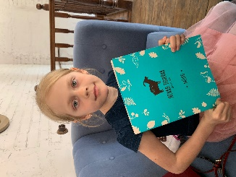 | Русская | Нет
Altai Resort  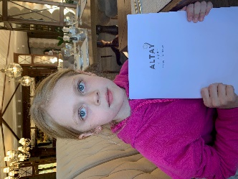 | Русская | Есть | В качестве гарнира  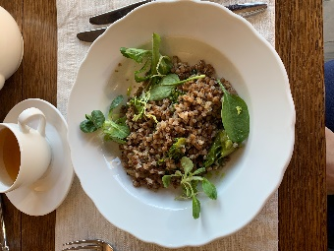
Студия вкуса  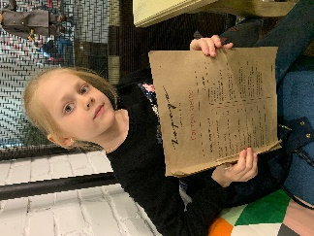 | Смешанная | Нет
Velvet | Смешанная | Есть | Гречневая каша  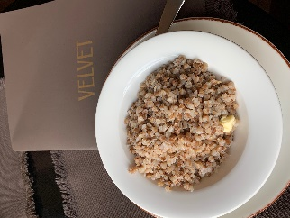
Вилка-ложка (ресторан быстрого питания) | Русская | Есть | В качестве гарнира
Таблица 2. Анализ предложения блюд из гречневой крупы в кафе и ресторанах города.
Таким образом, места общественного питания либо вообще не предлагают нам блюд из гречневой крупы, либо ограничиваются стандартным предложением в качестве гарнира. Такое положение дел, мне кажется, незаслуженным и я решила предложить взглянуть на гречневую крупу с новой стороны.

- Новый взгляд на гречневую крупу. Fusion-кухня. Составление книги рецептов.
На мой взгляд, вкусовые свойства гречневой крупы сегодня недооцениваются.
Я попыталась собрать забытые интересные и вкусные рецепты блюд русской кухни, а также изучила новые рецепты, предлагаемые Fusion-кухней.
Кухня фьюжн, фьюжн-кухня (англ. fusion cuisine) — кухня, сочетающая элементы различных кулинарных традиций. Кухни этого типа не относят к какой-то конкретной кухне, они играют роль в инновациях многих современных ресторанных кухонь, начиная с 1970 года [4]. Это фантазийное, творческое направление в кулинарии, в котором в равных долях смешиваются технологии и продукты географически отдаленных национальных кухонь.
Кухня фьюжн – это направление без строгих правил. Главное и единственное условие – чтобы продукты, собранные в одном блюде, сочетались по вкусу и по структуре, дополняя друг друга, а готовым блюдам были присущи легкость и свежесть.
Блюда из фьюжн-кухни: мороженое из гречневой крупы, гречневое крем-брюле, гречневая пана-кота.
Так, например, я приготовила сладкую колбаску из гречневой крупы, пирожное «Греция». Все блюда представлены в моем кулинарном сборнике. Я угостила своих друзей. Они отметили, что вкус для них, конечно, очень необычный, но в целом все очень понравилось, и они сами захотели что-нибудь подобное приготовить! (Приложение 3)
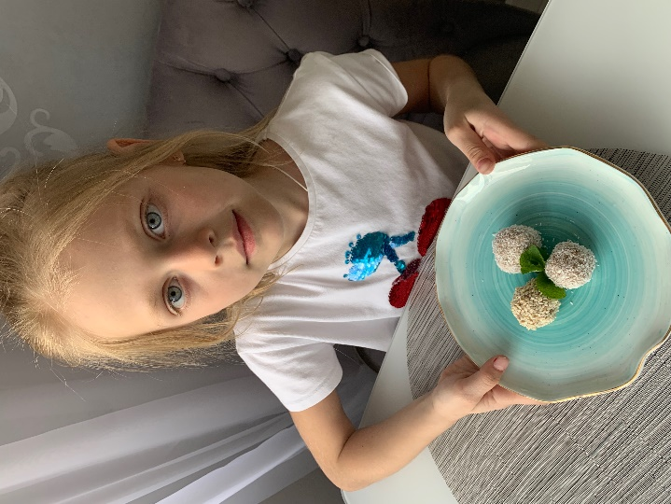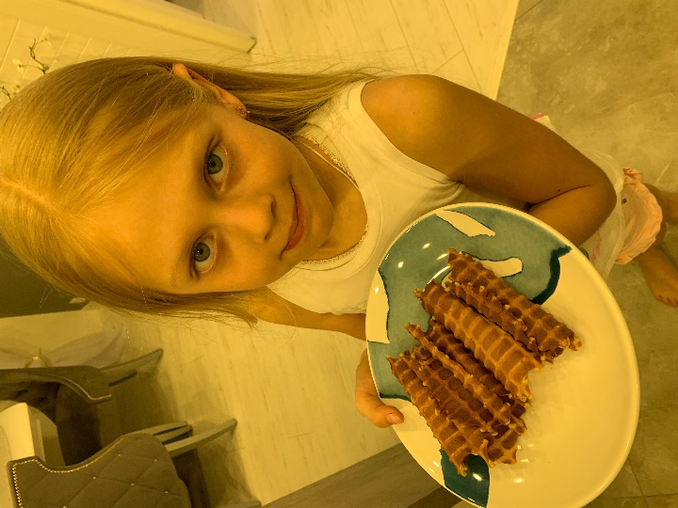
Таким образом, я выяснила, что в Интернете очень много интересных и необычных блюд из гречневой крупы. Они достаточно просты в приготовлении и вкусны. Свою книгу рецептов я хочу постепенно пополнять новыми проверенными и вкусными блюдами. Эту книгу я хочу предложить своим друзьям и одноклассникам, чтобы обогатить их меню этим полезным и богатым витаминами и минералами продуктом. Я хочу показать, что блюда из гречки очень вкусны и могут заменить такой вредный и бесполезный фастфуд.

- Проращивание зеленой гречки.
С каждым годом здоровая и полезная пища становится все популярнее. Зеленая гречка — пример натурального продукта. Именно ее собирают в полях, ведь в природе гречиха имеет зеленый цвет. Отличие зеленой гречки от традиционной следующее: коричневыми зерна становятся после термической обработки на заводе. Из-за того, что зеленая гречка не прошла термообработку, в ней сохранились все полезные свойства. (Приложение 4)
Проращивают для здорового питания многие крупы, например пшеницу, чечевицу или горох. Все знают, что именно в состоянии первых нежных ростков зерно способно отдать все самые полезные свои ингредиенты: витамины и микроэлементы. Это происходит за счет того, что проращивание дает толчок пробуждению энергии, за счет которой начинает развиваться будущее растение. При этом сложные вещества, заключенные в зерне, распадаются на простейшие белки, углеводы, жиры и аминокислоты, которые гораздо легче усваиваются нашим организмом. [9]
Наличие клетчатки делает этот продукт очень ценным. А углеводы дарят ощущение сытости. Белок по энергетической ценности похож на протеин в рыбе, яйцах, мясе.
Сырая зеленая гречка имеет разнообразные полезные свойства. Благодаря ей происходит: снижение риска развития раковых опухолей; улучшение работы иммунитета; оптимизация метаболизма; простое выведение холестерина; нормализация уровня сахара в крови и глюкозы; очищение стенок сосудов; улучшение работы ЖКТ; выведение шлаков, токсинов; чистка печени, кишечника, почек; гармонизация артериального давления; позитивное развитие плода при беременности; профилактика раннего старения кожи.
Польза зеленой гречки состоит и в том, что сырые зернышки подходят для безглютенового питания. Впрочем, как и жареные. Ведь гречиха не содержит клейковину. Наличие флавоноидов делает этот продукт мощным антиоксидантом. В состав входят: ориентин, кверцетин, витексин, рутин, изовитексин, изоориентин. В итоге происходит нейтрализация свободных радикалов, снижается риск развития рака.

Этапы проращивания зеленой гречки
- Тщательно промываем гречку в нескольких водах.
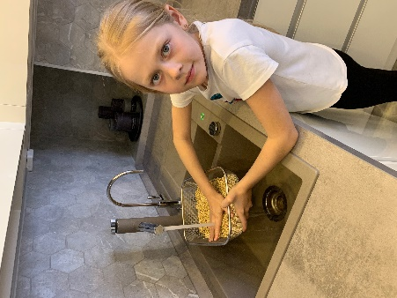
- Распределяем зерна тонким слоем, в 10-15 миллиметров на тарелке или в сите.
- Заливаем гречку водой, чтобы она покрывала зерна на сантиметр, сито опускаем в кастрюлю с водой на нужную глубину.
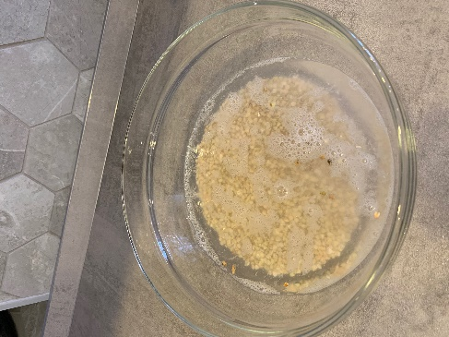
- Сверху покрываем крупу влажной тканью.
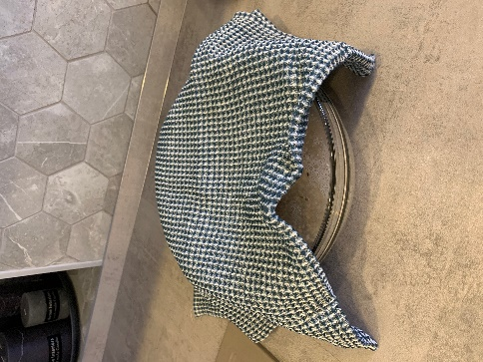
- Через 5-6 часов воду нужно слить, а крупу промыть от появившейся слизи.
- Набухшую промытую крупу снова накрываем марлей и оставляем прорастать.
- Когда ростки достигнут нужного размера, можно готовить полезнейшие блюда или употреблять в виде крупы.

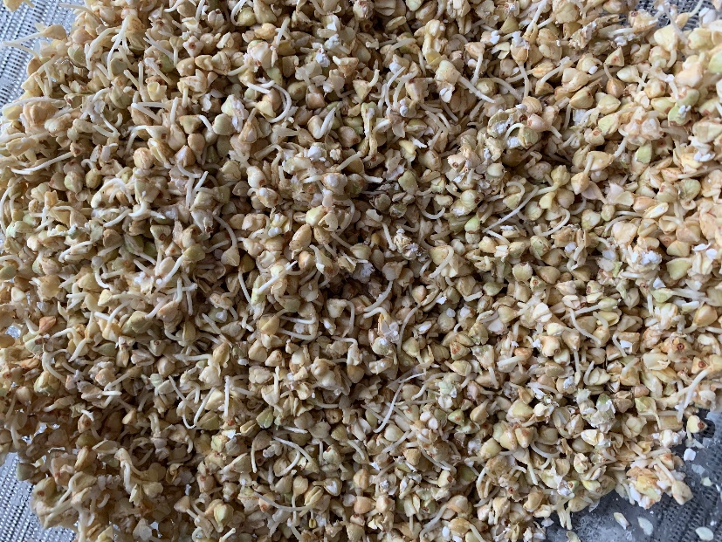

Таким образом, процесс получения пророщенной гречки является очень простым и достаточно быстрым, а польза от нее очень велика! В моем сборнике рецептов я собрала рецепты блюд и из зеленой пророщенной гречки, так как считаю ее необходимым продуктом здорового образа жизни современного человека.

- Полезные свойства лузги гречихи и ее использование в повседневной жизни.
После того как урожай гречки собран с полей, она направляется для дальнейшей обработки на хлебозаводы. Там ядра этой крупы моют, а затем сушат и обмолачивают, чтобы удалить с них шелуху. Вот эти отходы и называются лузгой, которая затем используется в качестве экологически чистого и гипоаллергенного наполнителя для подушек и матрасов.
a. Подушки с гречневой лузгой.
Наравне с правильным питанием человеку для полноценной жизни необходим здоровый и крепкий сон. Спать на такой подушке рекомендуют тем, у кого беспокойный сон.
Постельные принадлежности с наполнителем из гречневой шелухи испокон веков использовались в тех областях России, где выращивался этот злак. Они были особенно удобны тем, что такие матрасы и подушки не надо было периодически чистить или стирать – служили они всего год, от урожая до урожая. С такой же периодичностью содержимое наматрасников и наволочек заменялось на новое.
Прежде чем стать наполнителем для подушек или других изделий, шелуха проходит предварительную обработку – чистится от грязи, пыли и микроорганизмов. [10]
Подушки, заполненные гречневой лузгой, традиционно используются в Японии и других азиатских странах. Этот товар успешно продается в Соединенных Штатах.
Поскольку гречишная шелуха не сминается в процессе производства, наполнитель легко повторяет очертания головы и шеи, а именно это рекомендовано врачами для облегчения боли в шее, головных и мышечных болей, прекращения храпа, бессонницы и других неприятностей. [11]
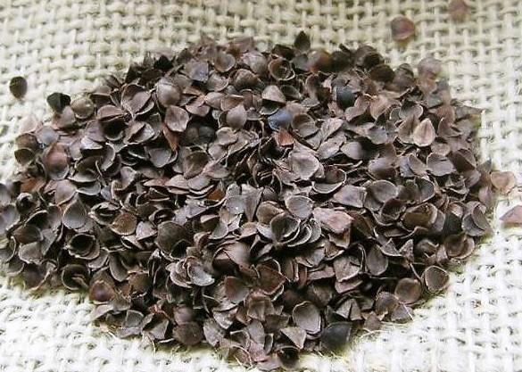

Шелест лузги, слышный при смене положения на подушке, сначала кажется отвлекающим, но по прошествии нескольких дней все к нему привыкают и наслаждаются комфортом. Аксессуар для сна ничем не отличается от привычной пуховой подушки, но сон на нем гораздо более комфортный. [11]
Если спасть на такой подушке, то можно получать превосходный ежедневный массаж, положительно сказывающийся на кровообращении. Эфирные масла, которые содержатся в гречихе, очень полезны. Их вдыхают во время сна. Изделия принимают правильную анатомическую форму, что благотворно сказывается на мышцах и позвоночнике. Ортопедические свойства подушки помогают держать в шею в правильном положении [12].
Гречневая лузга благодаря своей форме обладает отличной воздухопроницаемостью. Это позволяет воздуху циркулировать внутри изделия с таким наполнителем. В жаркую погоду спать на подушке с гречневой лузгой приятно и свежо, шелуха быстро впитывает влагу, и подушка остается сухой и комфортной для сна.
В отличие от других наполнителей гречневая шелуха не скатывается и даже не комкается, подушку с таким наполнителем легко взбить, вернув ей тем самым первоначальный вид.
Изделия с гречневой лузгой показаны аллергикам. Это отличная альтернатива для тех, у кого аллергия на пух или перо. При этом у подушки тонкий природный аромат, который не вызывает неприятных аллергических симптомов.
Мы с бабушкой изготовили подушки с гречневой лузгой и подарили учителям и друзьям. Позже мы провели опрос (Приложение 5).
Мнение всех опрошенных использовавших подушки одинаковы – изделия идеально подходят для сна: шея и плечи не затекают, голова не проваливается и не потеет, отдых получается полноценным. Общим для всех отзывов является то, что владельцы подушек с наполнителем из лузги гречихи берут личный аксессуар для сна в гости и путешествия, потому что не могут спать ни на чем другом.
Таким образом, мнения специалистов, заверения производителей и отзывы потребителей однозначны: подушки, наполненные гречишной лузгой, полезны, безопасны, их использование имеет терапевтический эффект.
b. Подушки с гречневой лузгой для сидения.
Люди, которые проводят много времени за компьютером, в автомобиле, в офисе могут присмотреть для себя подушку из гречневой лузги для сидения. Ее можно использовать для автомобильных кресел, диванов и стульев. Они оказывают тонизирующее, кондиционирующее и легкое массажное воздействие на биологически активные точки нашего организма. Это помогает избавиться от различных болей, активизировать кровоток, предупредить многие внутренних органов.

с. Игрушки-антистресс с гречневой лузгой.
Я заметила, что практически все дети любят что-нибудь держать в руках, мять, трогать, то есть необходимы тактильные ощущения. Наверное, именно поэтому так популярны сегодня различные сквишы, слаймы, жвачки для рук, спиннеры. Я решила предложить свой натуральный вариант такой игрушки-антистресс.
Вместе с бабушкой мы сделали выкройки, сшили игрушки и наполнили их гречневой лузгой. Гречневая лузга очень приятная на ощупь, оказывает массажный эффект на все важнейшие точки рук детей. Вот что у нас получилось:

Я подарила такие игрушки своим маленьким друзьям. Ребята проявили большой интерес к игрушкам. Особенно их заинтересовал шелест гречневой лузги, который издается при игре. Также родители ребят отметили, что такие игрушки стали любимыми и их очень приятно держать в руках.
Таким образом, игрушки с наполнением гречневой лузгой являются гипоаллергенными, простыми и очень увлекательными игрушками для развития мелкой моторики детей.
Заключение
Полезные свойства гречки и ее вкусовые качества превратили эту крупу в один из основных компонентов рациона современного человека, который подходит всем без исключения: детям, беременным, мужчинам, людям преклонного возраста. Чтобы получить пользу от ее употребления, необходимо съедать дневную норму продукта, дополняя её фруктами, овощами, кисломолочными, мясными и рыбными продуктами, использовать гречневую крупу в десертах, проращивать зеленую гречку.
На основании проведенного исследования мы можем сделать вывод, что наша гипотеза подтвердилась: блюда из гречневой крупы очень разнообразны и вкусны; гречневая крупа обладает богатым витаминно-минеральным составом. Однако, на этом польза гречневой крупы не заканчивается. Полезен и необходим современному человеку также здоровый сон, который может обеспечить гречневая лузга. На наш взгляд, очень мудро и рационально использовать те богатые природные ресурсы, которые дает нам наш родной Алтайский край!
Таким образом, можно утверждать, что гречневая крупа может стать основой здорового образа жизни современного человека.

Использованная литература
- Абрикосов Х. Н. и др. Гречиха // Словарь-справочник пчеловода / Сост. Федосов Н. Ф.. — М.: Сельхозгиз, 1955. — С. 83.
- В. В. Похлёбкин. Тяжёлая судьба русской гречихи.
Интернет-источники
- https://www.altairegion22.ru/territory/agriculture/shAk/
- https://ru.wikipedia.org/wiki/Гречиха_посевная
- http://snteks.ru/news/vse-o-napolnitelyakh/grechnevaya-luzga/
- http://natural-medicine.ru/
- https://www.dobryj-pasechnik.ru/public/o_produktah_pchelovodstva/view/5.html
- http://kupimed.com/wikimed/grechishnyj-med-polza-i-vred
- https://priroda-znaet.ru
- http://snteks.ru/news/vse-o-napolnitelyakh/grechnevaya-luzga/
- https://izvolokna.com/domashnii/spalnya/postelnoe-bele-s/podushki/iz-grechishnoj-luzgi-polza-i-vred.html
- http://mschistota.ru/sleep/podushka-iz-grechnevoj-luzgi.html

Приложение 1
Крупа гречневая (ядрица) – калорийность и химический состав
Пищевая ценность | Содержание (на 100 грамм)
Калорийность | 308 ккал
Белки | 12,6 г
Жиры | 3,3 г
Углеводы | 57,1 г
Вода | 14 г
Клетчатка | 11,3 г
Гликемический индекс | 55

Содержание витаминов
Витамины | Химическое название | Содержание в 100 граммах | Процент суточной потребности
Витамин А | ретиноловый | 2 мкг | 0 %
Витамин В1 | тиамин | 0,43 мг | 29 %
Витамин В2 | рибофлавин | 0,2 мг | 11 %
Витамин С | аскорбиновая кислота | 0 мг | 0 %
Витамин Е | токоферол | 0,8 мг | 8 %
Витамин В3 (РР) | ниацин | 7,2 мг | 36 %
Витамин В6 | пиридоксин | 0,4 мг | 20 %
Витамин В9 | фолиевая кислота | 32 мкг | 8 %

Содержание минеральных веществ

Минеральные вещества | Содержание в 100 граммах | Процент суточной потребности
Калий | 380 мг | 15 %
Кальций | 20 мг | 2 %
Магний | 200 мг | 50 %
Фосфор | 298 мг | 30 %
Натрий | 3 мг | 0 %
Железо | 6,7 мг | 48 %
Цинк | 2,1 мг | 18 %
Селен | 8,3 мкг | 15 %
Медь | 640 мкг | 64 %
Марганец | 1,56 мг | 78 %

Содержание аминокислот
Незаменимые аминокислоты | Содержание в 100 граммах | Процент суточной потребности
Триптофан | 180 мг | 72 %
Изолейцин | 460 мг | 23 %
Валин | 590 мг | 17 %
Лейцин | 750 мг | 15 %
Треонин | 400 мг | 71 %
Лизин | 530 мг | 33 %
Метионин | 320 мг | 25 %
Фенилаланин | 590 мг | 30 %
Аргинин | 1120 мг | 22 %
Гистидин | 300 мг | 20 %

Источник: http://frs24.ru/himsostav/krupa-grechnevaya/

Приложение 2
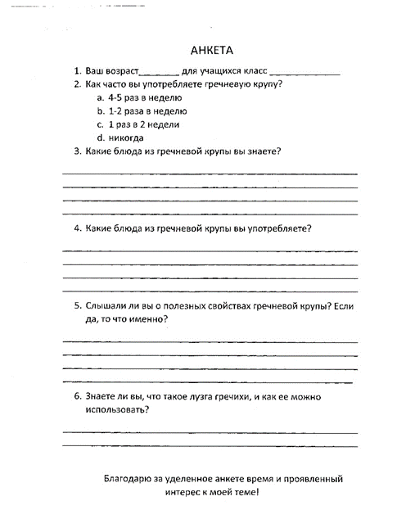

Приложение 3
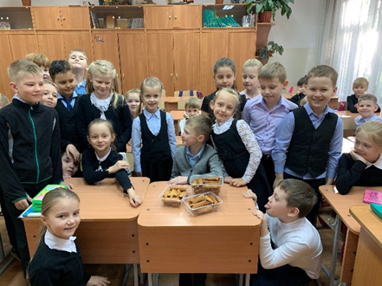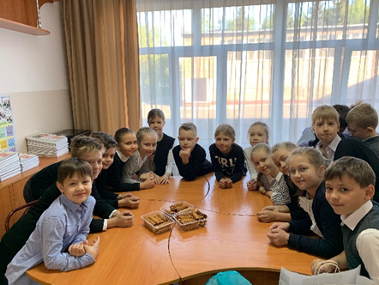
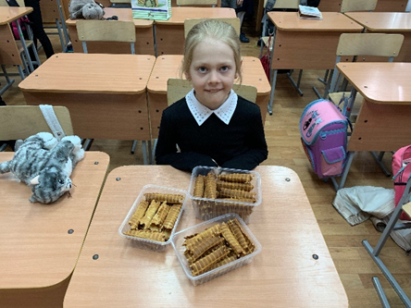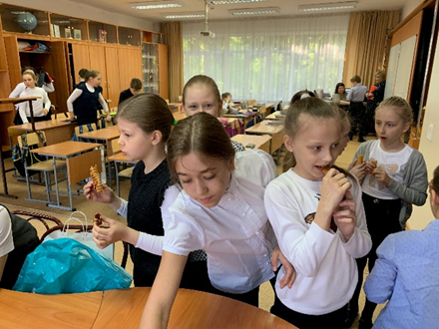

Приложение 4
Соотношение Б/Ж/У для зеленой гречки на 100 г
Нутриент | Количество в сырой | Количество в отварной (без соли)
Калории, ккал | 310 | 110
Жиры | 3,3 | 1
Протеины | 12,6 | 4
Углеводы | 62 | 21
Вода | 14 | 14
Пищевые волокна | 1,3 | 1,3

Витаминный состав на 100 г
Название витамина | Количество в сырой | % суточной нормы взрослого | Количество в отварной | % суточной нормы взрослого
А(Ретинол эквивалент), мкг | 6 | 0,7 | 6 | 0,7
В1(Тиамин), мг | 0,4 | 26,7 | 0,4 | 26,7
В2(Рибофлавин), мг | 0,2 | 11,1 | 0,2 | 11,1
В6(Пиридоксин), мг | 0,4 | 20 | 0,4 | 20
В9(Фолиевая), мкг | 31,8 | 8 | 31 | 7,8
Е(ТЭ), мг | 6,7 | 44,7 | 6 | 40
РР (Ниациновый эквивалент), мг | 4,2 | 21 | 4 | 20

Минеральный состав на 100 г
Название микро-, макроэлементов | Количество в сырой | % суточной нормы взрослого | Количество в отварной | % суточной нормы взрослого
Кальций, мг | 20,7 | 2,1 | 20 | 5
Магний, мг | 200 | 50 | 200 | 50
Натрий, мг | 3 | 0,2 | 3 | 0,2
Калий, мг | 380 | 15,2 | 380 | 15,2
Фосфор, мг | 296 | 37 | 290 | 36,3
Сера, мг | 88 | 8,8 | 88 | 8,8
Хлор, мг | 34 | 1,5 | 34 | 1,5
Железо, мг | 6,7 | 37,2 | 6 | 33,3
Цинк, мг | 2,05 | 17,1 | 2 | 16,7
Марганец, мг | 1,56 | 78 | 1 | 50
Медь, мг | 640 | 64 | 640 | 64
Йод, мг | 3,3 | 2,2 | 3 | 2
Фтор, мг | 23 | 0,6 | 23 | 0,6
Кремний, мг | 81 | 270 | 81 | 270
Кобальт, мг | 3,1 | 31 | 3 | 31
Молибден, мг | 34,4 | 49,1 | 34 | 48,6
Хром, мг | 4 | 8 | 4 | 8

Приложение 5
